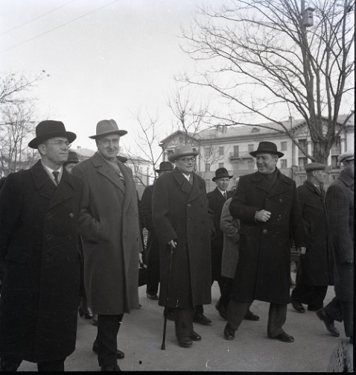
Осенью 1959 года на Площади Героев был зажжен Вечный огонь. По инициативе новороссийцев 12 мая 1960 года городской комитет комсомола обратился к Дмитрию Дмитриевичу Шостаковичу, бывшему в то время первым секретарем Правления Союза композиторов РСФСР, с просьбой помочь выбрать музыку продолжительностью полторы-две минуты, которая будет передаваться через репродукторы, скрытые в постаменте Вечного огня. Дмитрий Дмитриевич горячо откликнулся на эту просьбу. Идея озвучивания Вечного огня настолько увлекла его, что он решил сам написать такую музыку.
И вот 14 сентября 1960 года композитором была закончена работа над произведением, которому он дал название «Новороссийские куранты». Произведение получило высокую оценку в Союзе композиторов РСФСР.
Шостакович Д.Д. и исполнители преподнесли свою работу как дар городу Новороссийску.
Прошли годы. Но вечной будет память народная о великом подвиге героев. И вечно над этой священной площадью – Площадью Героев - будет звучат музыка «Новороссийских курантов», создателем которых стал известный композитор Дмитрий Дмитриевич Шостакович.

